序号 | 项目/材料名称 | 样图 | 型号规格 | 材质 | 产品颜色 | 暂定数量 | 单位 | 备注
1 | 660L塑料垃圾桶 | 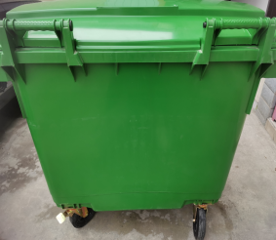 | 1.容积：660L（±5%）；  2.（含盖）长度≥1370mm，宽度≥780mm，高度≥1200mm；  3.整体重量≥43Kg；  4.桶轮子直径≥200mm；  5.桶壁厚≥0.5cm；  6.桶体内部有刻度标识；  7.桶子底部有凹处设计，便于后续安装脚踏；  8.桶底有至少两个排水口，利于垃圾桶污水排出；  9.桶体两侧需配有两个一体注塑成型桶把手，方便垃圾桶移动和垃圾的转运；  10.配备一次性注模成型长销子插销，桶身与桶盖紧密相连，不会脱落， 具有防盗功能；  11.桶身与桶盖连接拉手处上表面具备注塑一次成型的防滑颗粒，符合人体工学原理，防止搬运过程中手滑落；  12.垃圾桶投放标志防水不会轻易脱落， 符合GB/T19095 《生活垃圾分类标志》标准要求；  13.垃圾桶及配套零件符合中华人民共和国城镇建设行业标准《塑料垃圾桶通用技术条件》CJ/T 280-2008标准。 | 1.桶身采用100%高密度聚乙烯（HDPE）原生料一次性注塑成型；  2.轮子及钢圈为高密度聚乙烯材质；轮胎为100%橡胶材质。 | 绿色 | 50 | 个 | 桶身喷涂“厨余垃圾”字样
2 |  |  |  |  | 深灰色 | 50 | 个 | 桶身喷涂“其他垃圾”字样
3 |  |  |  |  | 蓝色 | 50 | 个 | 桶身喷涂“可回收垃圾”字样
4 | 660L塑料垃圾桶盖 | 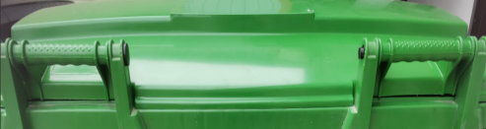 | 1.符合660L塑料垃圾桶配套使用要求；  2.重量≥4.5kg。 | 桶盖采用100%高密度聚乙烯（HDPE）原生料一次性注塑成型 | 绿色 | 50 | 个
5 |  |  |  |  | 深灰色 | 50 | 个
6 |  |  |  |  | 蓝色 | 50 | 个
7 | 660L塑料垃圾桶滚轮 | 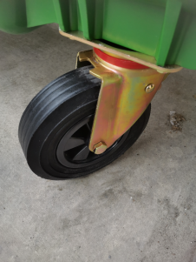 | 1.滚轮直径≥200mm；  2.单个滚轮整套重量≥2.5kg。 | 轮胎及钢圈为高密度聚乙烯材质；轮胎为100%橡胶材质 | 黑色 | 50 | 个 | 类型为万向轮带刹车
8 |  |  |  |  | 黑色 | 50 | 个 | 类型为固定轮
9 | 分类废物箱 | 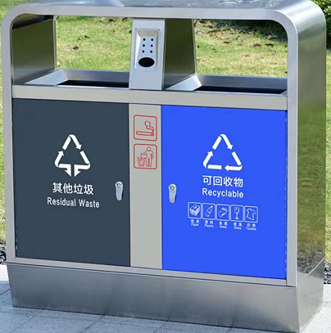 | 1.长度≥900mm；  2.宽度≥360mm；  3.高度≥950mm；  4.上色工艺喷塑：该产品使用优质不锈钢板制作。  外部的颜色部分使用了静电粉末喷涂，经过180°-200°的高温处理下使产品颜色均匀，并且牢固，紧紧的附着于产品表面；  5.分类标识采用感光制版的丝印技术印刷；  6.符合中华人民共和国城镇建设行业标准《塑料垃圾桶通用技术条件》CJ/T 280-2008标准。 | 材质：不锈钢 | 银色 | 50 | 个 | 按标准桶身喷涂“其他垃圾”和“可回收物”字样
10 | 分类废物箱配套内胆 | 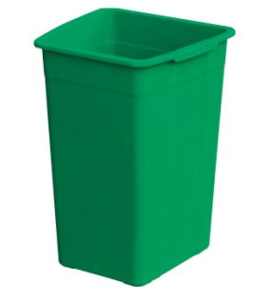 | 1.宽边≥310mm，窄边≥260mm，  长边≥330mm，高≥490mm；  2.厚度≥2.5mm；  3.桶身重量≥2.60KG；  4.容积≥40L； | 玻璃纤维材质 | 绿色 | 100 | 个

